河南工业大学实验报告
课 程 程序设计基础 实验名称 一维数组
院 系 信息科学与工程学院 专业班级 计算机科学与技术
姓 名 陈积发 学 号 202016010425
指导老师： 王 峰 日 期 2020.12.31
- 实验目的
1. 掌握一维数组的定义、赋值和输入输出的方法，熟练使用数组进行程序设计；
2. 熟练掌握函数的定义和调用，使用函数编写程序；
3. 学习用数组实现相关的算法；
4. 掌握向函数传递一维数组。
- 实验内容及要求
完成如下任务或编写能够满足如下条件的程序，要求相关功能均通过编写函数实现：
1. 输入n，再输入n个整数存入一维数组，输出其中的最大值和对应下标；
2. 输入n，再输入n个0~100的整数存入一维数组，输出其中出现次数最多的元素；
3. 输入n，再输入n个整数存入一维数组，对其按升序排序后输出显示，然后输入一个待删除元素，从数组中删除该元素后输出显示。

- 实验过程及结果
（说明：实验结果可以是运行画面的抓屏，抓屏图片要尽可能的小。）
1. #include<stdio.h>
int main(void)
{
int i, max, n;
int a[10];
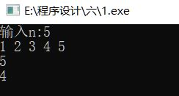
printf("输入n:");
scanf("%d", &n);

for (i = 0; i<n; i++)
scanf("%d", &a[i]);
max = 0;
for (i = 1; i<n; i++)
if (a[i]>a[max])
max = i;
printf("%d\n%d\n", a[max], max);
return 0;
}
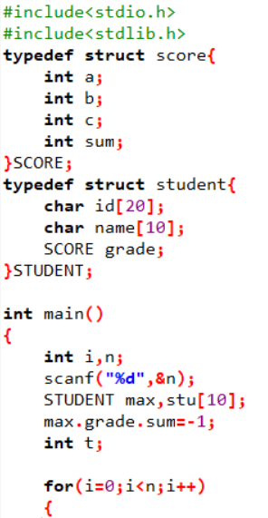
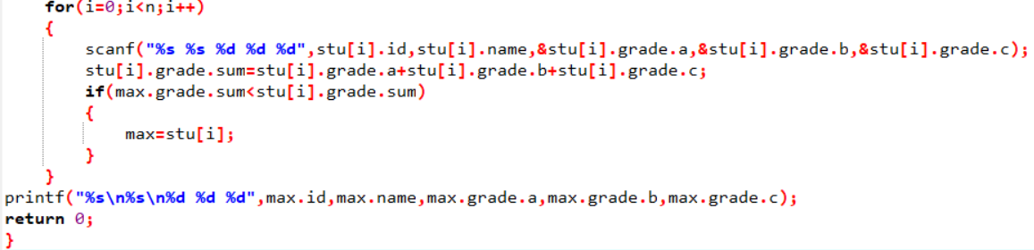
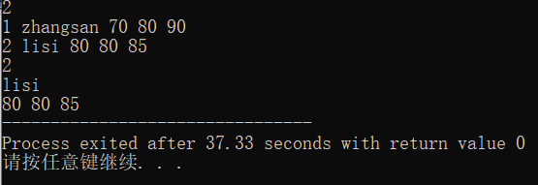
- 实验中的问题及心得
使代码更简洁

